| **בנק ישראל**  דוברות והסברה כלכלית | לוגו בנק ישראל | ‏‏ירושלים, ‏‏‏‏כ"ז סיון, תשפ"א  ‏7 יוני, 2021 |
| --- | --- | --- |

הודעה לעיתונות:

# יתרות מטבע החוץ בבנק ישראל לחודש מאי 2021

יתרות מטבע החוץ הסתכמו בסוף חודש מאי 2021 בסך 198,350 מיליוני דולרים, גידול בסך של 4,350 מיליוני דולרים לעומת סוף החודש הקודם. היתרות מהוות 48.3 אחוזים מהתוצר המקומי הגולמי (איור 1).

הגידול מוסבר על ידי:

1. רכישות מטבע חוץ על ידי בנק ישראל בסך של כ-2,994 מיליוני דולרים.
2. העברות המגזר הפרטי בסך של כ- 93 מיליוני דולרים.
3. שערוך[1] יתרות מטבע חוץ בסך של כ- 1,129 מיליוני דולרים.
4. העברות הממשלה מחו"ל בסך של כ- 134 מיליוני דולרים.

**יתרות מטבע החוץ בבנק ישראל**

מיליוני דולרים

| **תאריך** | **יתרות מטבע החוץ ללא יתרות עם קרן המטבע הבין-לאומית (כולל רכישות הגז)** | **יתרות עם קרן המטבע הבין-לאומית[2]** | **סך הכול יתרות מטבע החוץ** |
| --- | --- | --- | --- |
| מאי 2020 | 140,650 | 1,863 | 142,513 |
| יוני 2020 | 145,499 | 1,838 | 147,337 |
| יולי 2020 | 3155,772 | 1,891 | 3157,663 |
| אוגוסט 2020 | 159,789 | 1,899 | 161,688 |
| ספטמבר 2020 | 158,700 | 1,884 | 160,584 |
| אוקטובר 2020 | 3158,859 | 1,889 | 3160,748 |
| נובמבר 2020 | 3165,033 | 1,914 | 3166,947 |
| דצמבר 2020 | 3171,242 | 2,055 | 3173,297 |
| ינואר 2021 | 3177,444 | 2,057 | 3179,501 |
| פברואר 2021 | 3182,990 | 2,065 | 3185,055 |
| מרץ 2021 | 3183,664 | 2,016 | 3185,680 |
| אפריל 2021 | 3191,957 | 2,043 | 3194,000 |
| מאי 2021 | 196,348 | 2,002 | 198,350 |

איור 1 - רמת יתרות מטבע החוץ ויחס היתרות לתוצר המקומי הגולמי, 2007 עד 2021

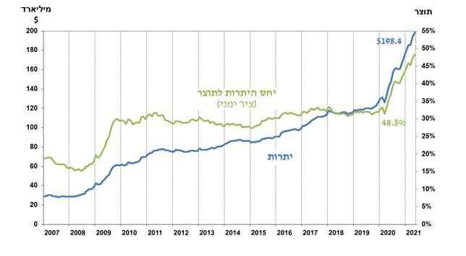

1. כולל תשלומים ותקבולים של בנק ישראל במט"ח.
2. טור זה כולל זכויות משיכה מיוחדות (SDRs'), יתרת הלוואת ה-NAB ויתרת ה-Reserve Tranche בקרן המטבע הבינ"ל.

   3 עודכן לאחר תאריך הפרסום.